

Cross-Border Racehorse Transport System
Software Requirement Specification

– Hochiminh, October 2026 –
Table of Contents
I. Overview 3
1. Introduction 3
2. Business Main Flows 4
3. Business Rules 4
4. System Functions 4
II. System High Level Design 7
1. Logical Entity Relationship Diagram 7
2. Database Design 7
III. Functional Requirements 8
1. <<Feature Name 1>> 8
a. <<Function Name 1>> 8
b. <<Function Name 2>> 8
2. <<Feature Name 2>> 8

I. Overview

1. Introduction
Hệ thống Quản lý Vận chuyển Ngựa đua Xuyên Quốc gia (Cross-Border Racehorse Transportation Management System) là một nền tảng phần mềm trên nền Web giúp quản lý quy trình vận chuyển ngựa đua giữa các quốc gia. Hệ thống chạy trên trình duyệt Web máy tính dành cho nhân viên văn phòng và trình duyệt Web di động dành cho tài xế cùng đội ngũ tác nghiệp hiện trường. Hệ thống phục vụ năm nhóm người dùng chính: Khách hàng (chủ ngựa và các câu lạc bộ đua), Chuyên viên thủ tục (kiểm tra hồ sơ thú y và hải quan), Điều phối viên đội xe (lên kế hoạch lộ trình và phân công xe tải), Tài xế & Người hộ tống (điểm danh tại các trạm dừng và chăm sóc ngựa), cùng Quản lý điều hành (phê duyệt chuyến đi và xem xét các báo cáo).
Để bảo vệ sức khỏe cho ngựa, hệ thống thiết lập các quy định nghiêm ngặt: ngựa không được đứng trên xe tải quá 4 đến 6 tiếng mà không được nghỉ ngơi; toàn bộ giấy tờ pháp lý phải được phê duyệt hoàn tất trước khi chuyến đi bắt đầu; và các bản ghi nhật ký sức khỏe không thể bị chỉnh sửa hay xóa bỏ sau khi đã lưu. Hệ thống vận hành trên giả định rằng mọi cá thể ngựa đều đã được gắn vi mạch (microchip) cùng hộ chiếu hợp lệ, và các trạm dừng nghỉ công cộng dọc đường luôn mở cửa sẵn sàng phục vụ. Ngoài ra, hệ thống kết nối với dịch vụ ngoài là Map API để tính toán khoảng cách cùng thời gian di chuyển, và Cổng thanh toán trực tuyến để xử lý các khoản thanh toán.
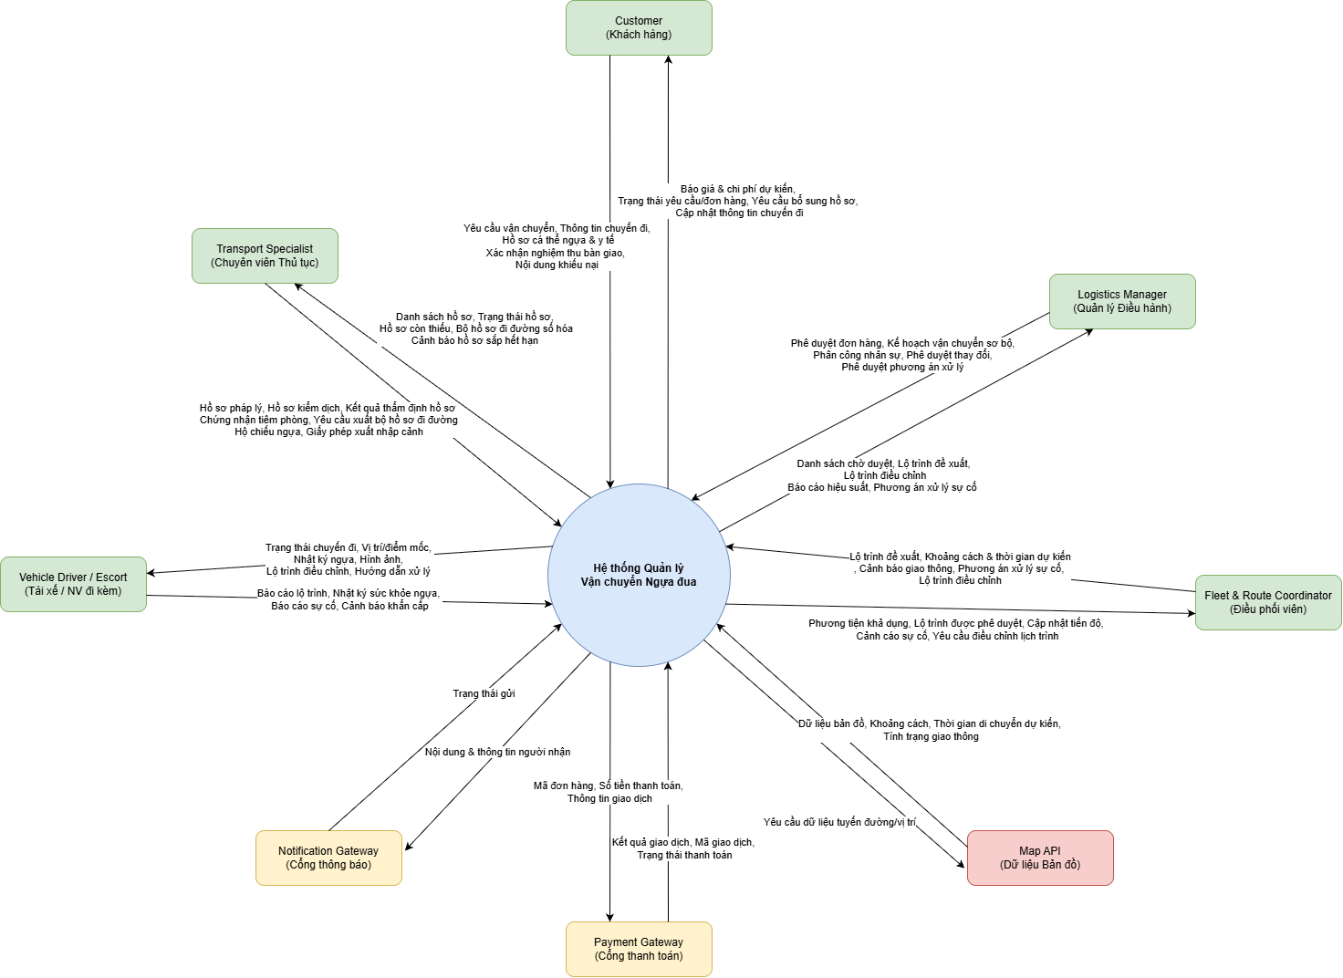

2. Business Main Flows

2.1. Main-flow 01
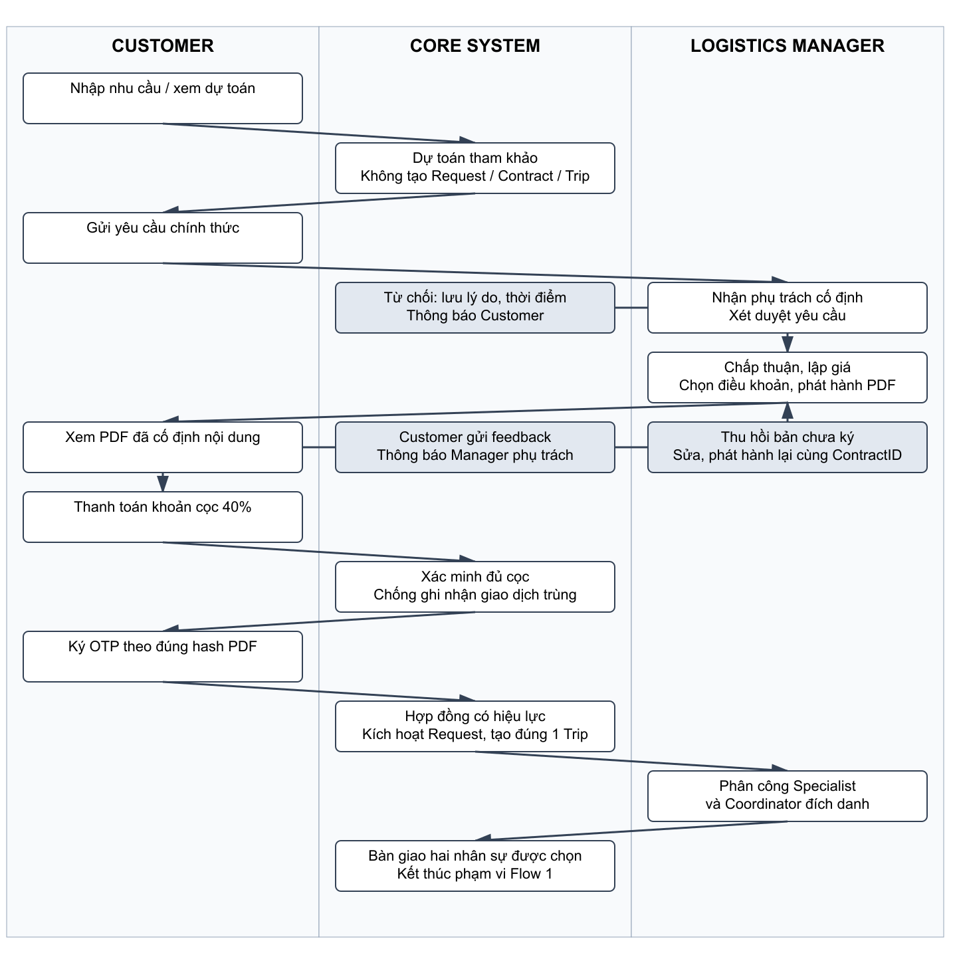

2.2. Main-flow 02
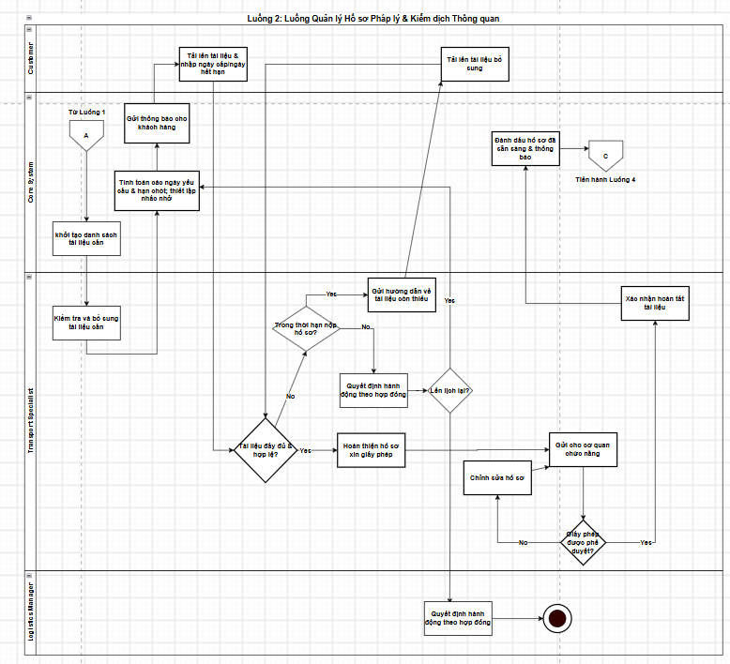

2.3. Main-flow 03
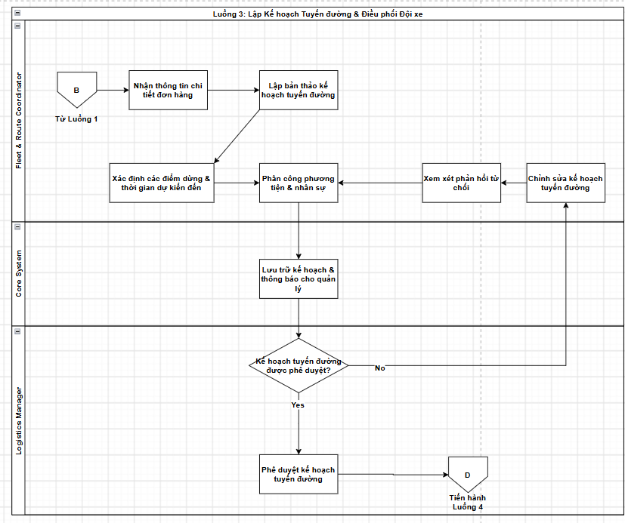

2.3. Main-flow 04
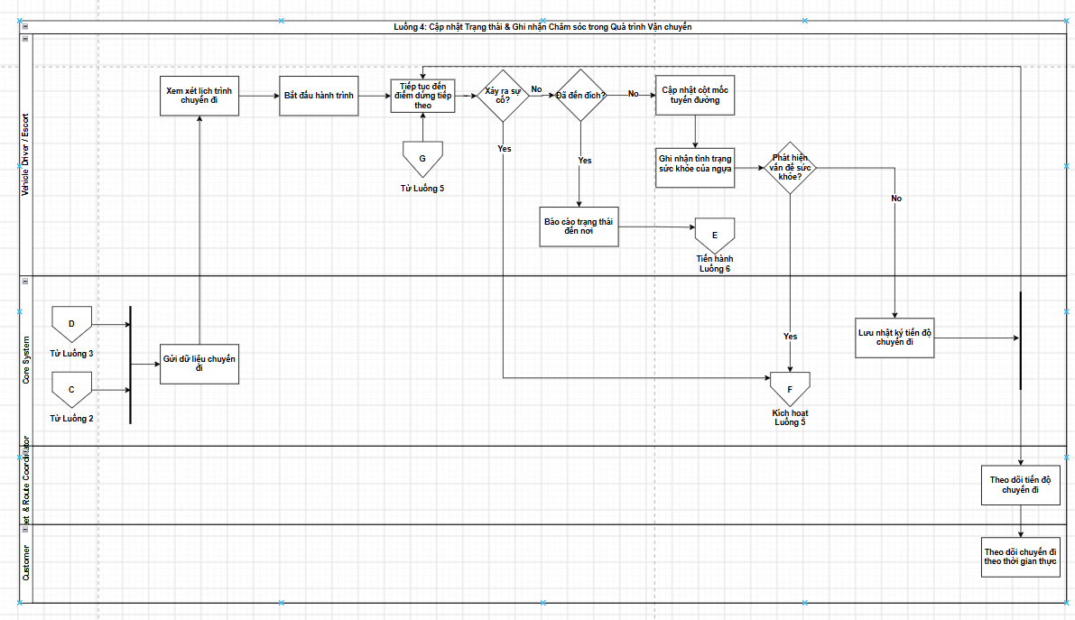

2.3. Main-flow 05
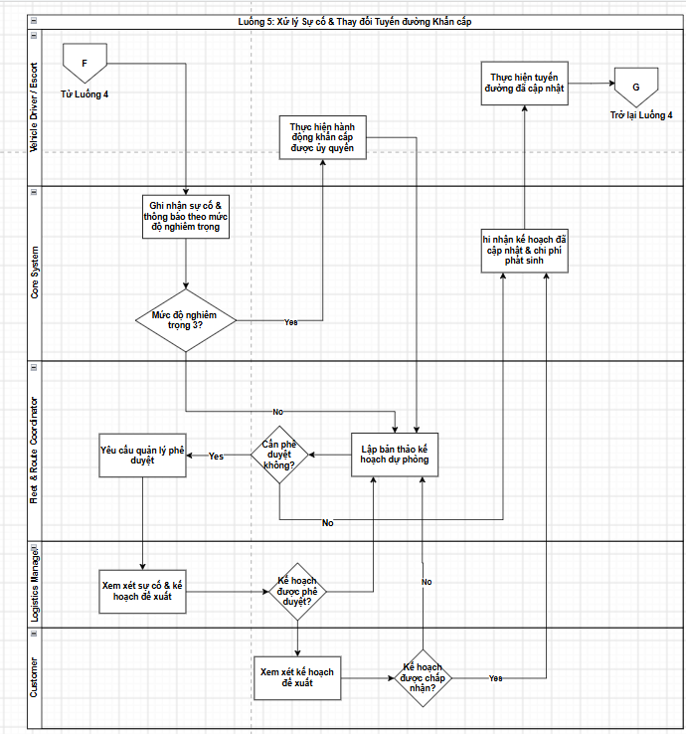

2.3. Main-flow 06
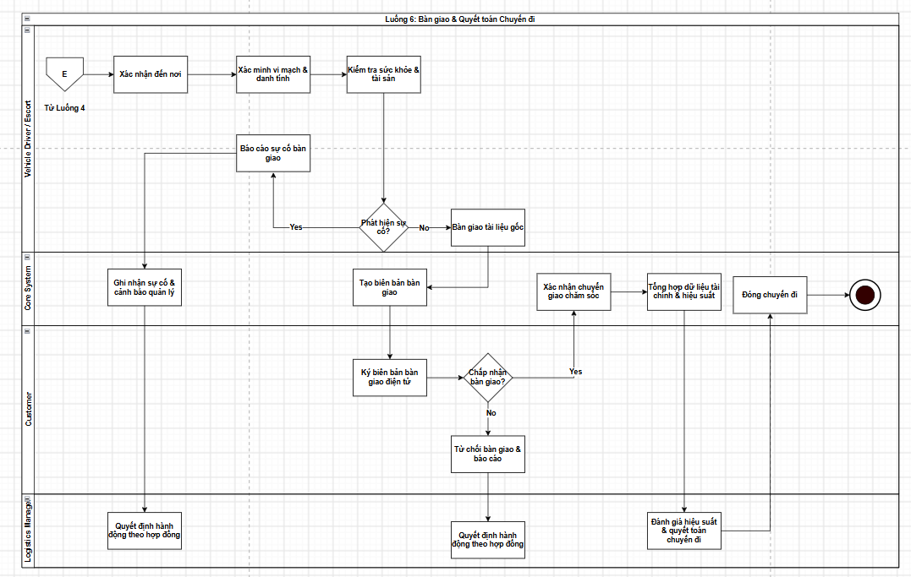

3. Business Rules
Business Rule ID | Business Rule Describe
BR-01 | Phạm vi demo hỗ trợ vận chuyển nội địa Việt Nam và từ Việt Nam sang Nhật Bản. Không cho phép tạo yêu cầu mới cho chiều Nhật Bản về Việt Nam hoặc các tuyến ngoài phạm vi được hỗ trợ.
BR-02 | Customer chỉ quản lý dữ liệu của mình. Manager đầu tiên nhận Request phụ trách cố định; chỉ Manager này xét duyệt, xử lý hợp đồng và phân công chuyến. Nhân sự tác nghiệp chỉ truy cập chuyến được phân công.
BR-03 | Dự toán công khai chỉ mang tính tham khảo, không phải giá hợp đồng chính thức và không tạo Request, Contract hoặc Trip.
BR-04 | Trước khi gửi yêu cầu vận chuyển, Customer phải cung cấp đầy đủ thông tin chuyến, giao nhận, người nhận, danh sách ngựa và hồ sơ bắt buộc theo checklist áp dụng. Không được sử dụng ngựa thuộc Customer khác.
BR-05 | Logistics Manager có quyền chấp nhận, yêu cầu chỉnh sửa hoặc từ chối yêu cầu vận chuyển. Yêu cầu chỉnh sửa và từ chối phải có lý do. Customer phải gửi lại yêu cầu đã sửa để được xét duyệt lại.
BR-06 | Giá chính thức, khoản cọc và điều khoản được xác định trong hợp đồng hiện hành. Manager quản lý danh mục CONTRACT_TEMPLATE; mỗi dòng là một điều khoản. Khi lập hợp đồng chỉ chọn nguyên văn điều khoản mẫu. Không có bước chấp nhận báo giá chính thức độc lập.
BR-07 | Customer phải được xem hợp đồng trước khi đồng ý nội dung và thanh toán cọc. Việc đồng ý nội dung để thanh toán chưa được coi là ký hợp đồng.
BR-08 | Customer gửi feedback trước thanh toán và trước khi ký, chỉ rõ mục cần sửa: giá, lịch đón/giao, số ngày chuẩn bị, hạn chung hoặc lựa chọn điều khoản. Không gửi đè feedback đang chờ xử lý.
BR-09 | Feedback đang chờ xử lý khóa thanh toán và ký. Khi giao dịch cọc đã bắt đầu hoặc có tiền, phải đối soát trước khi thay đổi hợp đồng.
BR-10 | Manager chấp nhận hoặc từ chối feedback kèm lý do. Khi chấp nhận, thu hồi bản chưa ký và chỉ sửa mục được yêu cầu; kiểm tra lại lịch ngựa, thời gian chuẩn bị và tính lại khoản tiền liên quan. Phát hành lại cùng ContractID, chỉ giữ nội dung mới nhất.
BR-11 | Khi phát hành, backend dựng bố cục bằng code, ghép dữ liệu và điều khoản thành PDF riêng tư, lưu PdfUrl và PdfSha256. Không dùng Word, không lưu lịch sử hợp đồng, không thêm CONTRACT_CLAUSE hoặc IssuedContent. Sửa mẫu không thay PDF đã phát hành; phát hành lại thay PDF hiện tại và vô hiệu OTP cũ. Customer phải xem lại.
BR-12 | Một thời hạn chung 24 giờ được áp dụng cho việc thanh toán cọc, xác minh cọc và ký OTP, tính từ lúc phát hành hợp đồng. Không chia thành các thời hạn 24 giờ liên tiếp cho từng bước.
BR-13 | Phát hành lại hoặc từ chối đề nghị sửa bắt đầu lại một hạn chung 24 giờ trong giới hạn chuẩn bị chuyến. Từ chối sửa giữ nguyên PDF và ghi lý do phản hồi; hạn cập nhật được trả trong API.
BR-14 | Manager được gia hạn hạn chung trong giới hạn chuẩn bị chuyến và lưu thông tin xử lý gần nhất. Gia hạn vô hiệu OTP đang có. Lưu nháp hoặc gửi lại OTP không tự kéo dài hạn.
BR-15 | Chỉ cho phép ký hợp đồng bằng OTP qua email khi cọc đã được xác minh đủ, bản PDF hợp đồng hiện hành còn hợp lệ và các điều kiện ký được đáp ứng. OTP đăng ký, OTP ký hợp đồng và chữ ký bàn giao phục vụ các mục đích khác nhau.
BR-16 | Cọc đã được xác minh nhưng Customer chưa ký thì hợp đồng chưa có hiệu lực và chưa tạo Trip. Ký OTP thành công mới làm hợp đồng có hiệu lực, kích hoạt Request và tạo đúng một Trip ở trạng thái lập kế hoạch.
BR-17 | Mỗi Request được kích hoạt tạo đúng một Trip riêng, không gộp yêu cầu của nhiều Customer. Việc xử lý lặp không được tạo Trip trùng hoặc ghi nhận cùng một giao dịch nhiều lần.
BR-18 | Quá hạn hợp đồng không tự hủy Request. Nếu giao dịch đang chờ xác minh, phải đối soát trước khi quyết định gia hạn hoặc hủy. Nhận tiền sau hạn không tự mở quyền ký.
BR-19 | Khi hủy trước ký sau khi đã trả cọc, phải hoàn toàn bộ khoản cọc thực tế đã xác minh theo quy trình. Yêu cầu hoàn, đang xử lý và đã hoàn phải được phân biệt. Không đánh dấu đã hoàn chỉ vì Customer gửi yêu cầu hủy.
BR-20 | Hợp đồng đã ký không được sửa nội dung hoặc thêm phụ lục trong phạm vi demo. Điều chỉnh tiền hoặc hoàn tiền phát sinh phải được ghi nhận riêng, không sửa đè bản đã ký.
BR-21 | Manager phụ trách cố định phân công đúng một Coordinator và một Specialist đang hoạt động, đúng vai trò cho Trip đã kích hoạt. Không chuyển người trong demo. Giao việc khác với phê duyệt phương án hoặc cho phép khởi hành.
BR-22 | Coordinator lập phương án nháp mà chưa giữ lịch nguồn lực. Khi gửi duyệt, hệ thống phải kiểm tra xung đột trước khi giữ lịch tạm. Được duyệt thì xác nhận phân công; bị trả về hoặc rút phương án thì giải phóng lịch tạm.
BR-23 | Mỗi chặng ROAD phải có phương tiện đủ sức chứa và ba nhân sự độc lập đảm nhiệm tài xế chính, phụ lái kiêm Escort và bác sĩ thú y. Nguồn lực phải đủ điều kiện hoạt động tại quốc gia của chặng và không xung đột lịch.
BR-24 | Chuyến có AIR gồm ROAD trước bay, AIR và ROAD sau bay. Hai chặng ROAD có phương tiện và nhân sự phân công riêng. Đối tác AIR chịu trách nhiệm chăm sóc trọn gói trong chặng bay, không bắt buộc bác sĩ CBN bay cùng.
BR-25 | Coordinator chọn chuyến bay thẳng phù hợp từ danh mục chuyến bay khả dụng. Chọn chuyến chưa đồng nghĩa đặt chỗ. Chỉ được xác nhận booking sau khi Manager duyệt phương án. Xác nhận lặp không tạo booking trùng.
BR-26 | Lịch ROAD phải phù hợp với thời gian bàn giao và tiếp nhận AIR. Quốc gia, sân bay và địa điểm phải lấy từ dữ liệu Trip và Route, không cố định địa danh trong logic điều phối.
BR-27 | Thay đổi phương án đã duyệt phải được đề xuất và phê duyệt theo quy trình, không sửa âm thầm. Booking đã xác nhận bị thay thế phải giữ lịch sử và được xử lý phù hợp trước khi xác nhận booking mới.
BR-28 | Chỉ cho phép khởi hành khi phương án đã duyệt, nguồn lực đã xác nhận, booking cần thiết và điều kiện hồ sơ, bảo hiểm đều đạt, đồng thời có phê duyệt khởi hành của Manager. Điều kiện mất hiệu lực phải chặn khởi hành.
BR-29 | Hành trình được cập nhật bằng xác nhận thủ công, không sử dụng GPS thời gian thực. Chỉ mốc kế tiếp được mở thao tác. Mốc đã hoàn tất và các mốc chưa đến lượt bị khóa.
BR-30 | Mỗi mốc phải lưu người ghi nhận, thời điểm sự kiện thực tế, thời điểm nhập và ghi chú. Sai sót phải được đính chính theo quy trình, giữ nội dung cũ và lý do; không sửa đè âm thầm.
BR-31 | Nhân sự đầu đi xác nhận bàn giao cho đối tác AIR; nhân sự đầu đến xác nhận tiếp nhận ngựa. Lịch bay dự kiến không tự xác nhận sự kiện thực tế. Coordinator ghi nhận thay đổi do hãng bay thông báo.
BR-32 | Khi trễ cập nhật mốc, cảnh báo được gửi đến tài xế phụ trách và Coordinator. Nếu tài xế không phản hồi, Coordinator liên hệ trực tiếp. Không tự đánh dấu mốc đã hoàn thành.
BR-33 | ETA đang đề xuất phải được phân biệt với ETA hiện hành. Coordinator xác nhận thay đổi trong phạm vi được phép. Thay đổi làm dời lịch đã duyệt, vượt hạn giao hoặc cần đổi phương án phải được trình Manager.
BR-34 | Nhân sự được phân công ghi nhận quan sát và hoạt động chăm sóc; bác sĩ thú y được phân công ghi kết luận chuyên môn. Customer được xem nhật ký sức khỏe, chăm sóc, chỉ số, ảnh và nhận xét liên quan đến ngựa của mình nhưng không được chỉnh sửa.
BR-35 | Coordinator là đầu mối tiếp nhận sự cố. Demo tập trung vào phương tiện, nguồn lực, sức khỏe ngựa và chậm hành trình hoặc AIR. Ngoại lệ chưa phân loại được ghi nhận dưới loại “Khác”.
BR-36 | Khi xử lý sự cố, chỉ đánh giá lại các mục thực sự bị ảnh hưởng. Các bên có thể khắc phục song song. Manager quyết định khi phải dời lịch đã duyệt hoặc phát sinh chi phí; xác nhận chuyên môn thuộc người phụ trách tương ứng.
BR-37 | Chỉ cho tiếp tục phần hành trình bị chặn khi các điều kiện liên quan đã được đáp ứng. Ghi chú xử lý, cập nhật ETA hoặc đóng sự cố không tự thay thế các xác nhận cần thiết và không tự hoàn tất Trip.
BR-38 | Đến địa điểm giao cuối chưa được coi là hoàn tất Trip. Driver phải đối chiếu đúng người nhận, kiểm tra từng ngựa và giấy tờ, đồng thời ghi nhận tình trạng và bằng chứng bàn giao.
BR-39 | Người nhận xác nhận nhận ngựa bằng chữ ký trực tiếp trên màn hình, gắn với nội dung biên bản và thời điểm ký. Nội dung biên bản thay đổi sau ký phải được xem và ký lại. Bàn giao hợp lệ mới hoàn tất Trip.
BR-40 | Nếu người nhận từ chối, sai người nhận hoặc chưa đủ điều kiện bàn giao thì Trip chưa hoàn tất. Driver ghi nhận và báo Manager làm việc với Customer. Coordinator bố trí thực hiện phương án được thống nhất.
BR-41 | Sau bàn giao, người nhận chịu trách nhiệm chăm sóc và phát sinh do mình gây ra. Vấn đề được phát hiện sau nhưng có nguyên nhân từ vận chuyển vẫn được khiếu nại. Chữ ký nhận ngựa không xóa quyền khiếu nại.
BR-42 | Trip hoàn tất không đồng nghĩa Request và Contract đã đóng. Customer phải thanh toán số dư. Khi xác minh đã trả đủ, nghiệm thu và tất toán hoàn tất, đồng thời bắt đầu cửa sổ feedback 24 giờ.
BR-43 | Chưa thanh toán đủ thì chưa bắt đầu cửa sổ feedback, nhưng Customer vẫn được báo vấn đề hoặc khiếu nại để xử lý. Không tự coi công nợ đã thanh toán hoặc tự hoàn tất tất toán khi quá hạn.
BR-44 | Feedback đánh giá thông thường không kéo dài thời hạn hoặc ngăn đóng đơn. Khiếu nại đang mở phải giữ Request và Contract mở. Manager đánh dấu xử lý xong chưa đủ để kết thúc khi Customer chưa đồng ý kết quả.
BR-45 | Sau khi khiếu nại được giải quyết và Customer xác nhận đồng ý kết quả, hệ thống bắt đầu lại đầy đủ 24 giờ feedback. Hết cửa sổ hiện hành và không còn khiếu nại mở thì tự đóng Request và Contract.
BR-46 | Sau khi Request và Contract đã đóng, Customer có thể gửi yêu cầu hỗ trợ nhưng thao tác đó không tự mở lại đơn hoặc hợp đồng.
BR-47 | Một sự cố hoặc đối tượng nghiệp vụ phải dùng chung dữ liệu giữa các vai trò. Giao diện chỉ cung cấp thông tin và thao tác phù hợp quyền của từng người, không tạo các bản trạng thái độc lập cho cùng đối tượng.
BR-48 | Yêu cầu giấy tờ phải được xác định theo tuyến được hỗ trợ, phương thức vận chuyển, danh sách ngựa, các điểm kiểm soát liên quan và quy định áp dụng. Không mặc định một tài liệu là bắt buộc cho mọi chuyến nếu yêu cầu tương ứng không quy định như vậy.
BR-49 | Mỗi mục checklist phải xác định bên chịu trách nhiệm, phạm vi áp dụng cho từng ngựa hay toàn Trip và giai đoạn phải hoàn tất. Phải phân biệt giấy tờ Customer cung cấp với giấy tờ do công ty chuẩn bị.
BR-50 | Hồ sơ đã nộp khi tạo yêu cầu phải được tái sử dụng cho Trip tương ứng nếu còn phù hợp. Không yêu cầu Customer nộp lại tài liệu không thay đổi chỉ vì Request đã được kích hoạt.
BR-51 | Tải tài liệu lên không đồng nghĩa đã được duyệt. Specialist được phân công phải kiểm tra tính đầy đủ, sự phù hợp với ngựa hoặc chuyến vận chuyển và hiệu lực trước khi duyệt. Từ chối hoặc yêu cầu chỉnh sửa phải có lý do.
BR-52 | Customer được cung cấp hoặc chỉnh sửa hồ sơ trong phạm vi được phép và theo yêu cầu bổ sung. Customer không được tự duyệt tài liệu, thay đổi kết quả thẩm định của Specialist hoặc chỉnh sửa hồ sơ do công ty chuẩn bị.
BR-53 | Specialist và Coordinator được chuẩn bị hồ sơ và phương án vận chuyển song song. Specialist phải đánh giá khả năng hoàn tất hồ sơ, thủ tục theo lịch đề xuất trước khi Manager duyệt phương án. Xác nhận khả thi chưa được coi là Documents READY.
BR-54 | Documents READY yêu cầu các điều kiện hồ sơ bắt buộc trước khởi hành được đáp ứng theo phương án vận chuyển đã duyệt. Không bắt kết quả thông quan hoặc kiểm tra tại các điểm tương lai phải hoàn tất trước khi khởi hành.
BR-55 | Bảo hiểm vận chuyển bắt buộc phải được tính trong giá hợp đồng và do Specialist thực hiện mua trước khởi hành. Customer không phải tự mua bảo hiểm hoặc trả thêm phí xử lý sự cố. Có phí bảo hiểm trong hợp đồng chưa chứng minh bảo hiểm đã được mua hoặc có hiệu lực.
BR-56 | Documents READY và Operations READY là hai xác nhận riêng, cùng tham chiếu phiên bản phương án đã duyệt. Specialist xác nhận hồ sơ; Coordinator xác nhận vận hành. Hai xác nhận này không thay thế quyền cho phép khởi hành của Manager.
BR-57 | Hiệu lực tài liệu phải được đánh giá theo thời điểm và điều kiện sử dụng thực tế. Tài liệu đã được duyệt không được coi là đáp ứng nếu hết hạn trước thời điểm khởi hành, kiểm tra hoặc thông quan tương ứng.
BR-58 | Thay đổi lịch, tuyến, điểm kiểm soát, danh sách ngựa hoặc yêu cầu áp dụng phải dẫn đến đánh giá ảnh hưởng đối với hồ sơ và bảo hiểm. Giữ kết quả duyệt của các mục không bị ảnh hưởng. Mục bị ảnh hưởng phải được kiểm tra hoặc bổ sung trước khi được tính đạt điều kiện sẵn sàng liên quan.
BR-59 | Dời lịch không tự gia hạn hiệu lực pháp lý hoặc ngày hết hạn tài liệu. Khi yêu cầu bị ảnh hưởng không thể hoàn tất đúng thời điểm cần thiết, Specialist phải báo Coordinator. Thay đổi lịch đã duyệt hoặc phát sinh chi phí cho công ty phải trình Manager.
BR-60 | Specialist ghi nhận kết quả kiểm dịch, kiểm tra và thông quan dựa trên kết quả thực tế cùng bằng chứng liên quan. Xác nhận đến, rời hoặc đi qua điểm kiểm soát của Driver không được coi là bằng chứng đã được thông quan hoặc kiểm dịch hợp lệ.
BR-61 | Khi điều kiện kiểm tra hoặc thông quan áp dụng đang bị giữ, bị từ chối hoặc chưa hoàn tất, phần hành trình tiếp theo có liên quan phải bị chặn cho đến khi ghi nhận được phép đi tiếp. Trường hợp cần thiết phải liên kết với quy trình xử lý sự cố.
BR-62 | Việc nộp hồ sơ, quyết định thẩm định, đính chính, xác nhận sẵn sàng và kết quả thông quan phải lưu người thực hiện, thời điểm và lý do hoặc bằng chứng liên quan. Quyền truy cập tài liệu phải tuân theo quyền sở hữu, vai trò và nhiệm vụ được phân công.

4. Use cases

4.1. Use case Diagram(s)
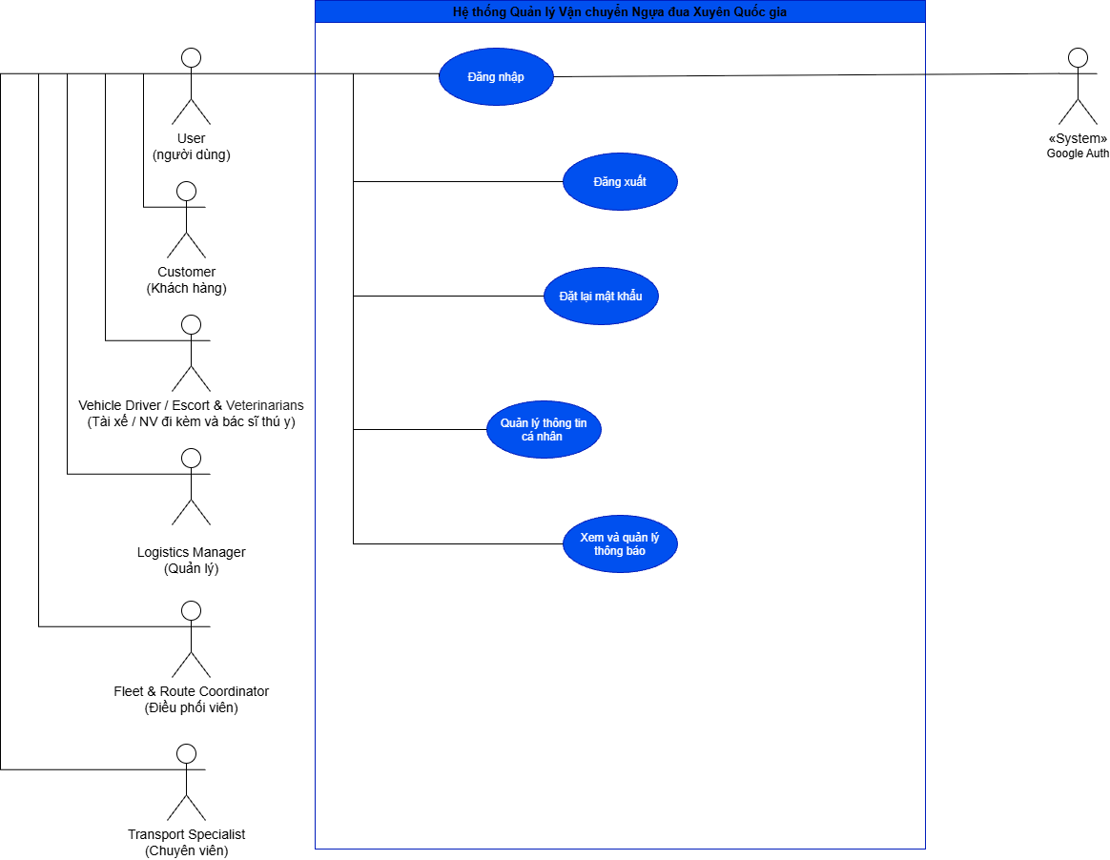
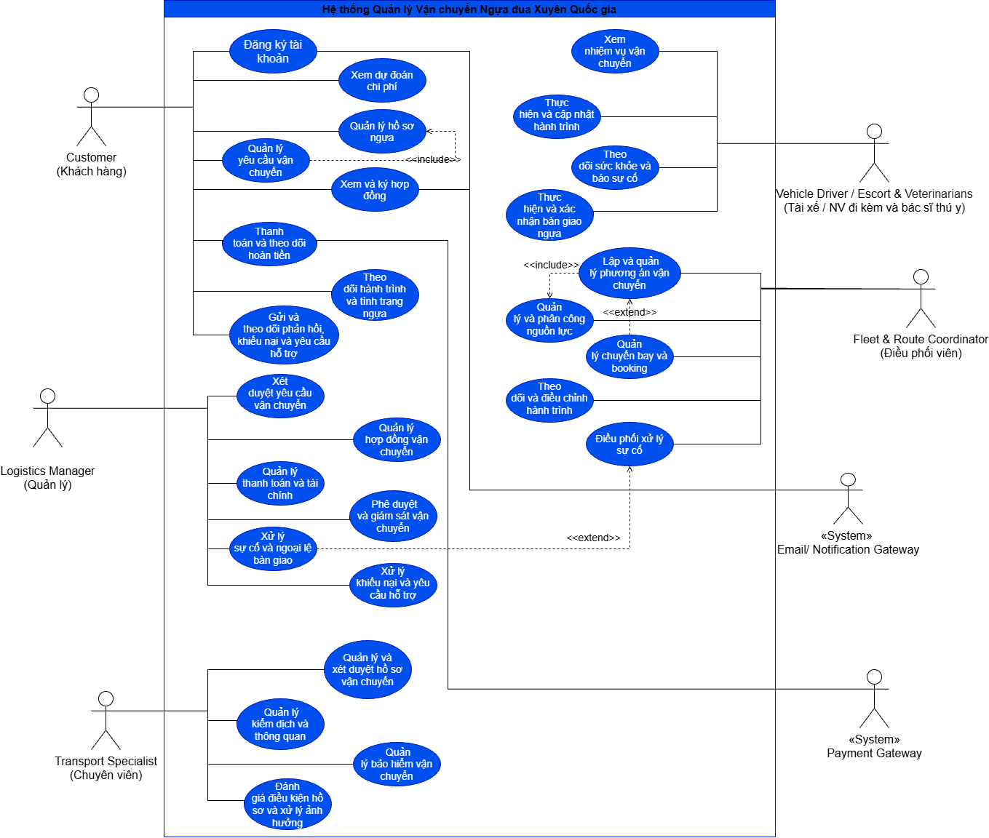

4.2. Descriptions
ID | Feature | Use Case | Use Case Description
UC-01 | Quản lý tài khoản | Đăng ký tài khoản | Cho phép khách truy cập đăng ký tài khoản Customer và xác minh đăng ký bằng mã OTP gửi qua email.
UC-02 | Quản lý tài khoản | Đăng nhập | Cho phép người dùng xác thực và truy cập chức năng theo vai trò. Đăng nhập Google là phương thức đăng nhập thay thế.
UC-03 | Quản lý tài khoản | Đăng xuất | Cho phép người dùng kết thúc phiên đăng nhập hiện tại.
UC-04 | Quản lý tài khoản | Đặt lại mật khẩu | Cho phép người dùng khôi phục quyền truy cập tài khoản thông qua quy trình xác minh và đặt lại mật khẩu.
UC-05 | Quản lý tài khoản | Quản lý thông tin cá nhân | Cho phép người dùng xem, cập nhật thông tin cá nhân được phép chỉnh sửa và thay đổi mật khẩu.
UC-06 | Dự toán vận chuyển | Xem dự toán chi phí | Cho phép khách truy cập hoặc Customer xem chi phí vận chuyển tham khảo cho tuyến được hỗ trợ. Việc xem dự toán không tạo yêu cầu vận chuyển, hợp đồng hoặc chuyến đi.
UC-07 | Quản lý ngựa | Quản lý hồ sơ ngựa | Cho phép Customer xem, thêm và cập nhật thông tin ngựa thuộc sở hữu của mình; cung cấp, bổ sung tài liệu và lựa chọn ngựa cho yêu cầu vận chuyển.
UC-08 | Yêu cầu vận chuyển | Quản lý yêu cầu vận chuyển | Cho phép Customer tạo và gửi yêu cầu với thông tin chuyến, giao nhận, người nhận, ngựa và hồ sơ bắt buộc; xem danh sách, chi tiết, trạng thái; chỉnh sửa, gửi lại hoặc yêu cầu hủy theo điều kiện nghiệp vụ.
UC-09 | Hợp đồng | Xem và ký hợp đồng | Customer xem PDF hợp đồng hiện hành và gửi feedback trước cọc; sau khi cọc xác minh đủ thì ký OTP gắn đúng SHA-256 của PDF. Không xem lịch sử các bản cũ.
UC-10 | Thanh toán | Thanh toán và theo dõi hoàn tiền | Cho phép Customer thanh toán cọc, thanh toán số dư và xem lịch sử, tình trạng xác minh hoặc hoàn tiền. Thanh toán cọc được xác minh trước khi ký hợp đồng; xác minh đủ số dư hoàn tất tất toán và mở thời hạn feedback 24 giờ.
UC-11 | Theo dõi vận chuyển | Theo dõi hành trình và tình trạng ngựa | Cho phép Customer xem tuyến, các mốc đã xác nhận, lịch và ETA, tình trạng bàn giao, sức khỏe, nhật ký chăm sóc, hình ảnh và sự cố liên quan đến ngựa thuộc yêu cầu của mình.
UC-12 | Phản hồi và hỗ trợ | Gửi và theo dõi phản hồi, khiếu nại và yêu cầu hỗ trợ | Cho phép Customer gửi đánh giá, khiếu nại, yêu cầu hỗ trợ; theo dõi quá trình xử lý và phản hồi kết quả giải quyết. Đánh giá thông thường không kéo dài hạn feedback; khiếu nại chưa giải quyết giữ đơn mở. Customer đồng ý kết quả giải quyết thì bắt đầu lại đầy đủ 24 giờ. Hỗ trợ sau đóng đơn không tự mở lại đơn.
UC-13 | Thông báo | Xem và quản lý thông báo | Cho phép người dùng xem thông báo theo vai trò, đánh dấu đã đọc và mở yêu cầu, hợp đồng, chuyến hoặc sự cố liên quan.
UC-14 | Xét duyệt yêu cầu | Xét duyệt yêu cầu vận chuyển | Manager đầu tiên nhận Request phụ trách cố định; được xem dữ liệu, chấp nhận, yêu cầu sửa hoặc từ chối kèm lý do. Lưu thời điểm xét duyệt gần nhất và thông báo Customer.
UC-15 | Quản lý hợp đồng | Quản lý hợp đồng vận chuyển | Manager phụ trách quản lý danh mục điều khoản, chọn nguyên văn điều khoản, lập giá/cọc và phát hành PDF; thu hồi bản chưa ký để xử lý feedback rồi phát hành lại cùng ContractID. Không lưu lịch sử và không sửa hợp đồng đã ký.
UC-16 | Quản lý tài chính | Quản lý thanh toán và tài chính | Cho phép Logistics Manager đối soát chuyển khoản, xử lý hoàn tiền, đối soát chi phí và theo dõi công nợ; xem doanh thu, chi phí, kết quả tài chính và xuất báo cáo PDF được hỗ trợ.
UC-17 | Quản lý vận hành | Phê duyệt và giám sát vận chuyển | Cho phép Logistics Manager giao Coordinator và Specialist phụ trách Trip; duyệt hoặc trả phương án vận chuyển, xét thay đổi và theo dõi tiến độ. Phê duyệt khởi hành chỉ được thực hiện khi nguồn lực, booking, hồ sơ, bảo hiểm và các điều kiện liên quan đáp ứng yêu cầu.
UC-18 | Sự cố và giao nhận | Xử lý sự cố và ngoại lệ bàn giao | Cho phép Logistics Manager quyết định phương án khi sự cố làm dời lịch đã duyệt hoặc phát sinh chi phí; làm việc với Customer khi người nhận từ chối bàn giao và giao Coordinator bố trí thực hiện phương án được thống nhất.
UC-19 | Chăm sóc khách hàng | Xử lý khiếu nại và yêu cầu hỗ trợ | Cho phép Logistics Manager tiếp nhận, trao đổi với Customer, ghi nhận bằng chứng, đề xuất và kết quả xử lý. Khiếu nại chỉ được coi là giải quyết xong theo quy trình khi Customer xác nhận đồng ý; các điều chỉnh tiền được ghi nhận riêng, không sửa đè hợp đồng đã ký.
UC-20 | Lập kế hoạch | Lập và quản lý phương án vận chuyển | Cho phép Coordinator xem Trip được giao; lập tuyến, chặng, điểm dừng, lịch và ETA; gửi Manager duyệt, chỉnh sửa phương án bị trả về hoặc đề xuất thay đổi phương án đã duyệt.
UC-21 | Điều phối nguồn lực | Quản lý và phân công nguồn lực | Cho phép Coordinator xem xe, nhân sự và lịch khả dụng; phân công phương tiện cùng tài xế chính, phụ lái kiêm Escort và bác sĩ thú y độc lập cho từng chặng ROAD. Hệ thống kiểm tra điều kiện, giữ lịch tạm khi gửi duyệt, xác nhận phân công khi được duyệt và giải phóng lịch theo quy trình.
UC-22 | Điều phối hàng không | Quản lý chuyến bay và booking | Cho phép Coordinator chọn chuyến bay phù hợp từ danh mục demo, phối hợp lịch ROAD trước và sau bay, xác nhận booking sau khi Manager duyệt; ghi nhận thay đổi từ đối tác và xử lý booking thay thế theo phương án được phê duyệt.
UC-23 | Theo dõi hành trình | Theo dõi và điều chỉnh hành trình | Cho phép Coordinator theo dõi mốc hành trình, ghi nhận thông tin hãng bay, xử lý cảnh báo trễ cập nhật và liên hệ nhân sự; xác nhận ETA, xử lý yêu cầu đính chính mốc và trình Manager khi thay đổi ảnh hưởng lịch đã duyệt.
UC-24 | Điều phối sự cố | Điều phối xử lý sự cố | Cho phép Coordinator tiếp nhận sự cố, đánh giá tác động đến lịch, booking, nguồn lực, hồ sơ, bảo hiểm và sức khỏe ngựa; phối hợp công việc khắc phục, xin quyết định cần thiết, xác nhận điều kiện tiếp tục và đóng sự cố.
UC-25 | Quản lý hồ sơ | Quản lý và xét duyệt hồ sơ vận chuyển | Cho phép Specialist xem Trip được giao, xác định checklist áp dụng, kiểm tra tài liệu Customer, duyệt hoặc yêu cầu bổ sung và ghi nhận hồ sơ thuộc trách nhiệm công ty.
UC-26 | Kiểm dịch và hải quan | Quản lý kiểm dịch và thông quan | Cho phép Specialist theo dõi yêu cầu tại các điểm kiểm tra, ghi nhận lịch hoặc booking liên quan, kết quả kiểm dịch, thông quan và xử lý yêu cầu bổ sung hồ sơ theo điều kiện áp dụng.
UC-27 | Bảo hiểm | Quản lý bảo hiểm vận chuyển | Cho phép Specialist ghi nhận thông tin bảo hiểm, xác minh phạm vi và thời hạn; kiểm tra lại hoặc ghi nhận việc gia hạn, thay thế bảo hiểm khi phương án vận chuyển thay đổi.
UC-28 | Điều kiện hồ sơ | Đánh giá điều kiện hồ sơ và xử lý ảnh hưởng | Cho phép Specialist tổng hợp mức sẵn sàng của hồ sơ và bảo hiểm; đánh giá lại những mục bị ảnh hưởng khi thay đổi lịch, tuyến hoặc ngựa; phối hợp xử lý và xác nhận điều kiện liên quan để chuyến tiếp tục.
UC-29 | Nhiệm vụ vận chuyển | Xem nhiệm vụ vận chuyển | Cho phép Driver/Escort và bác sĩ thú y xem Trip, chặng, lịch, điểm nhận, giao, ngựa, hồ sơ và hướng dẫn thuộc phạm vi được phân công.
UC-30 | Thực hiện vận chuyển | Thực hiện và cập nhật hành trình | Cho phép nhân sự được phân công xác nhận thủ công mốc kế tiếp, gồm khởi hành, đến, rời điểm và bàn giao, tiếp nhận tại sân bay; đề xuất ETA, phản hồi cảnh báo và yêu cầu đính chính khi nhập sai. Mốc đã qua và mốc chưa đến lượt bị khóa.
UC-31 | Chăm sóc và an toàn | Theo dõi sức khỏe và báo sự cố | Cho phép nhân sự ghi nhật ký chăm sóc, quan sát, chỉ số, ảnh và báo sự cố; cập nhật biện pháp xử lý. Bác sĩ thú y được phân công ghi kết luận chuyên môn và xác nhận khả năng tiếp tục vận chuyển khi cần.
UC-32 | Bàn giao | Thực hiện và xác nhận bàn giao ngựa | Cho phép Driver đối chiếu người nhận, kiểm tra từng ngựa và giấy tờ, ghi tình trạng cùng bằng chứng. Người nhận đọc biên bản và ký trực tiếp trên màn hình; Driver xác nhận hoàn tất khi đủ điều kiện. Từ chối bàn giao được ghi nhận để xử lý, không tự hoàn tất Trip.

5. System Functions

5.1. Screen Flow
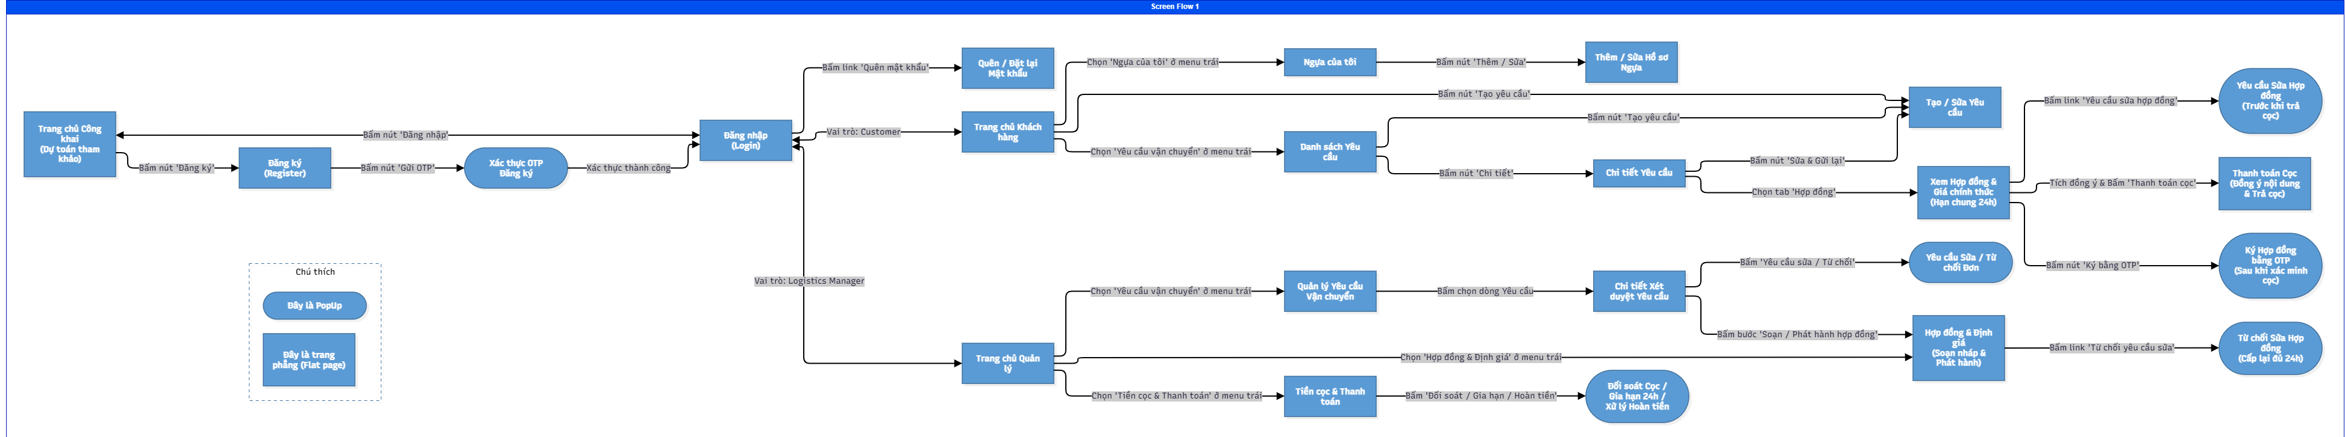
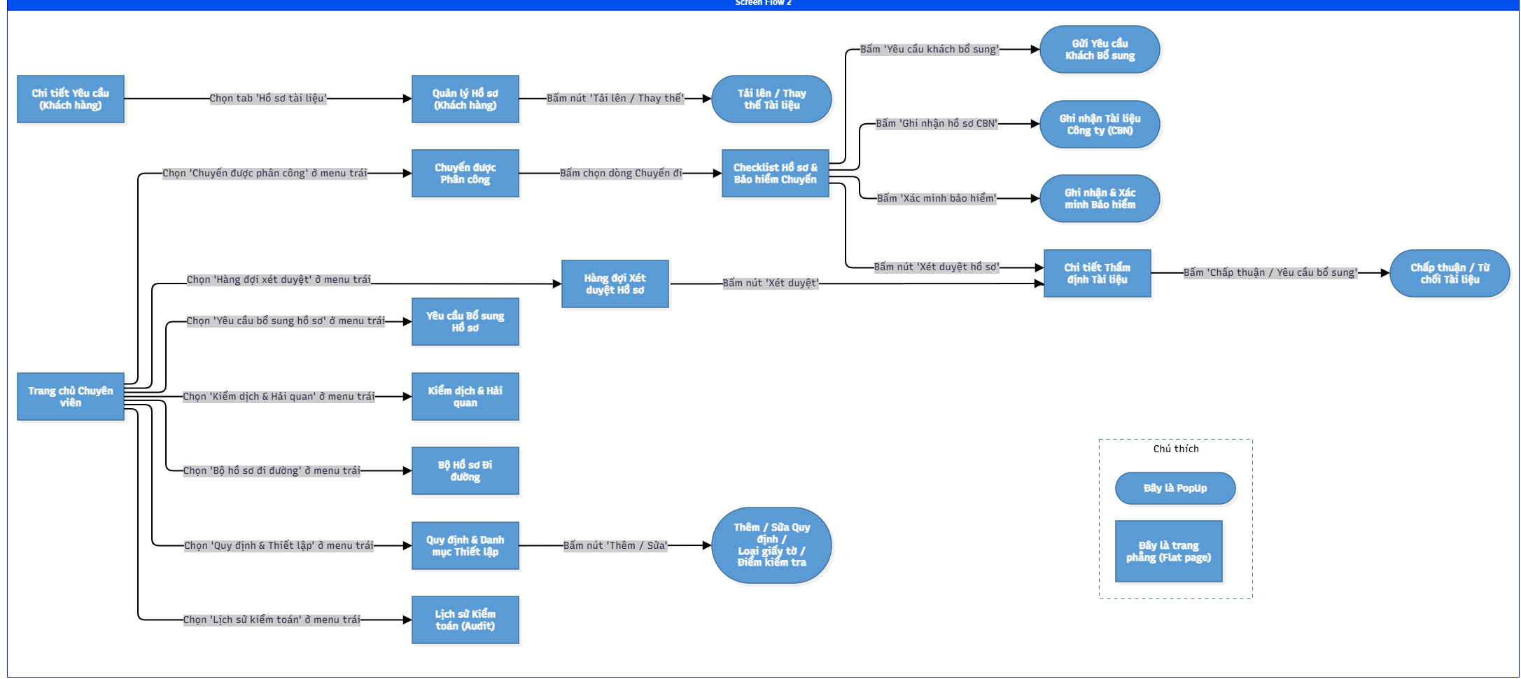
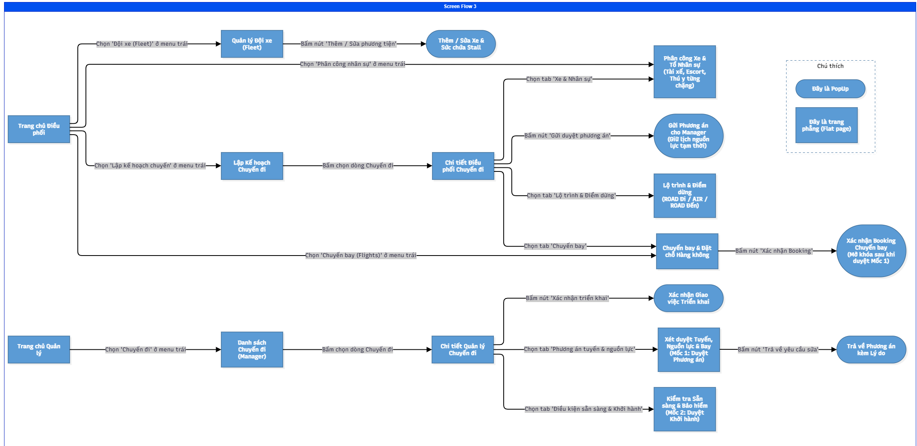

5.2. Screen Details
# | Feature | Screen | Description
1 | Dự toán công khai & Xác thực (Flow 1) | Landing Page (Trang chủ công khai) | Giới thiệu dịch vụ vận chuyển trên các tuyến hỗ trợ (VN→VN và VN→JP) và cung cấp công cụ ước tính chi phí tham khảo (không tự tạo Request, Contract hay Trip).
2 | Dự toán công khai & Xác thực (Flow 1) | Login (Đăng nhập) | Xác thực người dùng bằng email/mật khẩu hoặc Google và điều hướng về đúng cổng giao diện theo vai trò.
3 | Dự toán công khai & Xác thực (Flow 1) | Register & Verify Registration OTP (PopUp) | Cho phép khách truy cập đăng ký tài khoản Customer và nhập mã OTP gửi qua email để kích hoạt tài khoản.
4 | Dự toán công khai & Xác thực (Flow 1) | Forgot / Reset Password (Quên / Đặt lại mật khẩu) | Hỗ trợ xác minh qua email và đặt lại mật khẩu mới cho tài khoản người dùng.
5 | Quản lý Hồ sơ Ngựa (Flow 1 & 2) | My Horses & Horse Profile Detail (Danh sách & Chi tiết ngựa) | Hiển thị danh sách ngựa thuộc sở hữu của khách hàng kèm mã microchip, hộ chiếu, giấy tờ sở hữu và lịch sử vận chuyển.
6 | Quản lý Hồ sơ Ngựa (Flow 1 & 2) | Add / Edit Horse (Thêm / Sửa hồ sơ ngựa) | Biểu mẫu nhập/cập nhật thông tin cá thể ngựa và tải lên bản scan hộ chiếu, giấy chứng nhận sở hữu.
7 | Tạo & Quản lý Yêu cầu (Flow 1) | Customer Home (Trang chủ Khách hàng) | Tổng hợp các yêu cầu đang xử lý, các việc cần khách hàng phản hồi (xem hợp đồng, trả cọc, bổ sung giấy tờ) và nút tạo nhanh yêu cầu mới.
8 | Tạo & Quản lý Yêu cầu (Flow 1) | Transport Requests (Danh sách yêu cầu vận chuyển) | Liệt kê danh sách các yêu cầu vận chuyển của khách hàng kèm bộ lọc trạng thái và thanh tìm kiếm.
9 | Tạo & Quản lý Yêu cầu (Flow 1) | Create / Edit Transport Request (Tạo / Sửa yêu cầu) | Biểu mẫu nhiều bước (Wizard) để khách hàng nhập thông tin chuyến, địa chỉ giao nhận, người nhận, chọn ngựa cụ thể và đính kèm hồ sơ baseline bắt buộc trước khi gửi duyệt.
10 | Tạo & Quản lý Yêu cầu (Flow 1) | Request Detail (Chi tiết yêu cầu vận chuyển) | Hiển thị toàn bộ thông tin đơn, trạng thái xét duyệt, phản hồi của Manager, tình trạng tài liệu và lối vào màn hình Hợp đồng / Thanh toán cọc.
11 | Hợp đồng, Đặt cọc & Ký OTP (Flow 1) | Contract Review (Xem xét hợp đồng & Giá chính thức) | Hiển thị PDF hợp đồng hiện hành, giá, tiền cọc, số dư và một hạn chung 24 giờ. Không có lịch sử phiên bản. Sửa danh mục không thay PDF đã phát hành.
12 | Hợp đồng, Đặt cọc & Ký OTP (Flow 1) | Request Contract Changes (PopUp) (Yêu cầu sửa hợp đồng) | Customer chọn mục đề nghị sửa và gửi feedback cho Manager trước thanh toán; khóa thanh toán và ký trong thời gian xử lý.
13 | Hợp đồng, Đặt cọc & Ký OTP (Flow 1) | Deposit Payment (Thanh toán tiền cọc) | Màn hình thanh toán cọc sau khi khách tích đồng ý nội dung hợp đồng; khóa chức năng yêu cầu sửa hợp đồng và hiển thị chờ xác minh khi chưa có kết quả đối soát.
14 | Hợp đồng, Đặt cọc & Ký OTP (Flow 1) | OTP Contract Signing (PopUp) (Ký hợp đồng bằng OTP) | Cửa sổ nhập mã OTP gửi qua email để ký hợp đồng; chỉ mở khóa khi tiền cọc đã được xác minh đủ (VERIFIED) và còn trong hạn 24 giờ.
15 | Xét duyệt Đơn & Quản lý Hợp đồng (Flow 1) | Manager Dashboard (Trang chủ Quản lý điều hành) | Thống kê số lượng yêu cầu chờ duyệt, hợp đồng chờ ký, giao dịch cọc chờ xác minh, chuyến đi chờ triển khai hoặc chờ duyệt phương án.
16 | Xét duyệt Đơn & Quản lý Hợp đồng (Flow 1) | Manager Transport Requests & Request Review Detail | Cho phép Manager kiểm tra dữ liệu đơn hàng, xem trực quan trạng thái hồ sơ khách nộp và quyết định Chấp nhận, Yêu cầu sửa hoặc Từ chối đơn.
17 | Xét duyệt Đơn & Quản lý Hợp đồng (Flow 1) | Request Changes / Reject Request (PopUp) | Cửa sổ để Manager chọn các mục khách hàng cần chỉnh sửa hoặc ghi lý do từ chối yêu cầu vận chuyển.
18 | Xét duyệt Đơn & Quản lý Hợp đồng (Flow 1) | Contracts & Pricing (Draft & Issue Contract) | Manager chọn nguyên văn điều khoản từ danh mục và lập giá; phát hành PDF bằng bố cục code, không dùng Word. Chỉ sửa mục khách yêu cầu, kiểm tra lại điều kiện chuyến khi thay ngày đón/giao.
19 | Xét duyệt Đơn & Quản lý Hợp đồng (Flow 1) | Reject Contract Edit (PopUp) (Từ chối sửa hợp đồng) | Cho phép Manager ghi lý do từ chối yêu cầu sửa hợp đồng của khách, giữ nguyên version hiện tại và cấp lại đầy đủ 24 giờ kể từ lúc phản hồi.
20 | Xét duyệt Đơn & Quản lý Hợp đồng (Flow 1) | Deposits & Payments & Verify/Extend/Refund (PopUp) | Cho phép Manager đối soát và xác minh giao dịch cọc, gia hạn thủ công deadline 24h kèm lý do, hoặc xử lý hoàn toàn bộ cọc đã xác minh nếu hủy trước khi ký.
21 | Hồ sơ, Kiểm dịch & Bảo hiểm (Flow 2) | Customer Documents & Upload Document (PopUp) | Cho phép khách hàng theo dõi trạng thái duyệt từng tài liệu theo đơn/ngựa và tải lên hoặc bổ sung tài liệu bị thiếu/từ chối.
22 | Hồ sơ, Kiểm dịch & Bảo hiểm (Flow 2) | Specialist Dashboard & Assigned Trips | Hiển thị hàng đợi hồ sơ chờ duyệt, cảnh báo giấy tờ thiếu/hết hạn và danh sách các chuyến đi đã triển khai được phân công cho Specialist.
23 | Hồ sơ, Kiểm dịch & Bảo hiểm (Flow 2) | Trip Document & Insurance Checklist | Quản lý danh mục tài liệu của Customer theo từng ngựa/đơn, tài liệu công ty CBN theo tuyến/chặng và trạng thái xác minh bảo hiểm chuyến đi.
24 | Hồ sơ, Kiểm dịch & Bảo hiểm (Flow 2) | Review Queue & Document Review Detail | Cho phép Specialist kiểm tra tệp đính kèm, thông tin hiệu lực của tài liệu để bấm Chấp thuận (Approve) hoặc Yêu cầu bổ sung/Từ chối (Reject).
25 | Hồ sơ, Kiểm dịch & Bảo hiểm (Flow 2) | Document Requests & Record CBN / Insurance (PopUps) | Cửa sổ cho phép Specialist gửi yêu cầu nhắc khách bổ sung giấy tờ, tải lên giấy phép của công ty CBN và xác minh thời hạn/phạm vi bảo hiểm.
26 | Hồ sơ, Kiểm dịch & Bảo hiểm (Flow 2) | Quarantine & Customs, Document Packages, Regulations & Audit | Quản lý yêu cầu tại các điểm kiểm dịch/thông quan, đóng gói bộ hồ sơ đi đường, thiết lập quy định theo quốc gia và tra cứu nhật ký kiểm toán.
27 | Lập phương án & Điều phối Nguồn lực (Flow 3) | Coordinator Dashboard & Trip Planning | Liệt kê các chuyến đi (PLANNING) đã được Manager giao việc để Coordinator lập phương án tuyến, phân công nguồn lực hoặc chỉnh sửa phương án bị trả về.
28 | Lập phương án & Điều phối Nguồn lực (Flow 3) | Trip Coordination Detail (Route & Stops Plan) | Cho phép Coordinator thiết lập chuỗi chặng (ROAD_ORIGIN → AIR thuê ngoài → ROAD_DESTINATION), các điểm dừng nghỉ, trạm kiểm tra và lịch trình.
29 | Lập phương án & Điều phối Nguồn lực (Flow 3) | Crew Assignments & Fleet Management | Quản lý đội xe chuyên dụng (stalls) và phân công xe cùng 3 nhân sự độc lập (Tài xế chính, Phụ lái kiêm Escort, Bác sĩ thú y) cho mỗi chặng đường bộ.
30 | Lập phương án & Điều phối Nguồn lực (Flow 3) | Flights & Confirm Flight Booking (PopUp) | Cho phép Coordinator chọn chuyến bay thẳng từ danh mục demo và bấm xác nhận booking (sinh mã booking demo) sau khi Manager đã duyệt phương án ở Mốc 1.
31 | Giao việc & Phê duyệt 2 Mốc (Flow 3) | Manager Trips & Manager Trip Detail | Cho phép Manager xem chuyến đi được tạo sau khi ký OTP, bấm xác nhận giao việc triển khai (Confirm Deployment) cho Coordinator/Specialist và theo dõi tiến độ chuẩn bị.
32 | Giao việc & Phê duyệt 2 Mốc (Flow 3) | Route, Crew & Flight Review (Gate 1 Approval) | Cho phép Manager xem xét phương án tuyến, lịch, nguồn lực 2 chặng ROAD và đề xuất chuyến bay AIR để bấm Duyệt phương án hoặc Trả về kèm lý do.
33 | Giao việc & Phê duyệt 2 Mốc (Flow 3) | Readiness & Departure Gate (Gate 2 Approval) | Cho phép Manager kiểm tra tổng thể các điều kiện (phương án đã duyệt, nguồn lực đã xác nhận, booking bay đã xác nhận, hồ sơ & bảo hiểm đạt) để bấm Duyệt khởi hành.

5.3. User Authorization
Screen | Customer | Logistics Manager | Transport Specialist | Fleet & Route Coordinator | Field Crew (Driver/Escort/Vet)
1. Landing Page, Login, Register, Forgot Password & My Profile (Flow 1) | X | X | X | X | X
Query Own Data (Xem thông tin cá nhân & thông báo theo vai trò) | X | X | X | X | X
Add New Data (Đăng ký tài khoản Customer mới & xác thực OTP đăng ký) | X
Update Own Data (Cập nhật hồ sơ cá nhân & đổi mật khẩu) | X | X | X | X | X
2. My Horses, Horse Profile Detail & Add / Edit Horse (Flow 1 & 2) | X | X | X | X | X
Query All Data (Tra cứu toàn bộ hồ sơ ngựa trong hệ thống) |  | X
Query Own Data (Xem danh sách và chi tiết ngựa thuộc sở hữu của mình) | X
Query Managed Data (Xem thông tin ngựa thuộc các chuyến đi được phân công) |  |  | X | X | X
Add New Data (Thêm mới hồ sơ ngựa & tải lên bản scan hộ chiếu/giấy sở hữu) | X
Update Own Data (Cập nhật thông tin ngựa của mình) | X
Delete Data (Xóa hồ sơ ngựa nháp chưa gắn với đơn vận chuyển) | X
3. Transport Requests, Create / Edit Request & Request Review Detail (Flow 1) | X | X
Query All Data (Xem tất cả yêu cầu vận chuyển & xem trực quan trạng thái giấy tờ) |  | X
Query Own Data (Xem danh sách, chi tiết và phản hồi xét duyệt đơn của mình) | X
Add New Data (Tạo và gửi yêu cầu vận chuyển đầy đủ thông tin) | X
Update Own Data (Chỉnh sửa và gửi lại đơn khi ở trạng thái Nháp / Cần sửa) | X
Update All Data (Xét duyệt đơn: Chấp nhận, Yêu cầu sửa hoặc Từ chối kèm lý do) |  | X
Delete Data (Yêu cầu hủy đơn của mình trước khi ký hợp đồng) | X
4. Contract Review, Contracts & Pricing, OTP Contract Signing (Flow 1) | X | X
Query All Data (Xem tất cả hợp đồng, giá chính thức ) |  | X
Query Own Data (Đọc hợp đồng, giá, tiền cọc, hạn 24h của đơn mình) | X
Add New Data (Manager phát hành hoặc phát hành lại hợp đồng hiện hành; Customer gửi yêu cầu sửa trước khi trả cọc) | X | X
Update All Data (Chỉ sửa các mục khách yêu cầu trên bản nháp, từ chối sửa hoặc gia hạn hạn 24h) |  | X
Update Own Data (Đồng ý nội dung để trả cọc; ký hợp đồng bằng OTP sau khi cọc đã xác minh) | X
Delete Data (Không cho phép xóa hợp đồng đã phát hành hoặc đã ký)
5. Deposit Payment & Deposits / Payments Verification (Flow 1) | X | X
Query All Data (Xem toàn bộ giao dịch đặt cọc, trạng thái đối soát và hoàn tiền) |  | X
Query Own Data (Xem lịch sử thanh toán cọc và tiến trình hoàn tiền của đơn mình) | X
Add New Data (Thực hiện giao dịch thanh toán cọc cho version hợp đồng hiện hành) | X
Update All Data (Đối soát/xác minh tiền cọc hoặc cập nhật tiến trình hoàn tiền khi hủy trước ký) |  | X
6. Assigned Trips, Trip Document & Insurance Checklist, Review Detail (Flow 2) | X | X | X |  | X
Query All Data (Xem tổng quan trạng thái hồ sơ & bảo hiểm của tất cả các chuyến) |  | X
Query Own Data (Xem kết quả duyệt và lý do yêu cầu bổ sung đối với tài liệu của mình) | X
Query Managed Data (Xem checklist hồ sơ, bảo hiểm và gói hồ sơ đi đường của chuyến được giao) |  |  | X |  | X
Add New Data (Customer tải file lên; Specialist ghi nhận hồ sơ CBN, bảo hiểm, yêu cầu bổ sung & đóng gói) | X |  | X
Update Managed Data (Specialist duyệt/từ chối tài liệu của khách và xác minh bảo hiểm chuyến đi) |  |  | X
7. Regulations & Setup (Regulations, Document Types, Checkpoints) & Audit (Flow 2) |  | X | X | X
Query All Data (Tra cứu quy định pháp lý, loại tài liệu, điểm kiểm soát và lịch sử kiểm toán) |  | X | X | X
Add New Data (Thêm mới quy định quốc gia, loại tài liệu và điểm kiểm soát) |  |  | X
Update All Data (Cập nhật quy định, loại tài liệu và điểm kiểm soát) |  |  | X
8. Trip Planning, Route & Stops, Crew Assignments, Fleet & Flights (Flow 3) |  | X |  | X | X
Query All Data (Xem toàn bộ phương án lộ trình, đội xe, lịch nhân sự và đặt chỗ chuyến bay) |  | X |  | X
Query Managed Data (Nhân sự hiện trường xem lộ trình, lịch chặng, danh sách ngựa và tổ lái được giao) |  |  |  |  | X
Add New Data (Soạn nháp lộ trình & điểm dừng, thêm phương tiện mới vào đội xe) |  |  |  | X
Update Managed Data (Phân công xe & 3 nhân sự độc lập mỗi chặng ROAD, gửi duyệt để giữ lịch tạm, xác nhận booking bay sau Mốc 1) |  |  |  | X
9. Manager Trip Detail: Deployment, Gate 1 (Plan) & Gate 2 (Departure) (Flow 3) |  | X | X | X | X
Query All Data (Xem trạng thái triển khai, chi tiết duyệt Mốc 1 và điều kiện sẵn sàng Mốc 2) |  | X
Query Managed Data (Xem trạng thái phê duyệt phương án và duyệt khởi hành của chuyến được giao) |  |  | X | X | X
Update All Data (Xác nhận giao việc triển khai; Duyệt/Trả về phương án ở Mốc 1; Duyệt khởi hành ở Mốc 2) |  | X

Trong đó:
- Customer (Khách hàng - Chủ ngựa / Câu lạc bộ đua): Chỉ được thao tác trên hồ sơ ngựa, yêu cầu vận chuyển, hợp đồng, giao dịch thanh toán cọc và tài liệu thuộc sở hữu của chính mình.
- Logistics Manager (Quản lý Điều hành): Xét duyệt Request (xem trực quan giấy tờ khách nộp, không duyệt thay Specialist), soạn và phát hành hợp đồng chính thức, quản lý hạn chung 24h, đối soát tiền cọc/hoàn tiền, giao việc triển khai (Confirm Deployment), phê duyệt phương án tuyến & ngân sách bay (Mốc 1) và phê duyệt khởi hành (Mốc 2).
- Transport Specialist (Chuyên viên Thủ tục Pháp lý & Kiểm dịch): Quản lý danh mục quy định pháp lý/loại tài liệu/điểm kiểm soát, thẩm định (Approve/Reject) tài liệu của khách hàng trên các chuyến được giao, ghi nhận hồ sơ CBN, xác minh bảo hiểm và đóng gói bộ hồ sơ đi đường.
- Fleet & Route Coordinator (Điều phối viên Đội xe & Tuyến đường): Quản lý đội xe, lập phương án lộ trình & điểm dừng, phân công xe và 3 nhân sự độc lập cho từng chặng đường bộ, chọn chuyến bay thẳng và xác nhận đặt chỗ (sau khi Manager duyệt Mốc 1).
- Field Crew (Tài xế chính / Phụ lái kiêm Escort / Bác sĩ thú y): Xem lịch trình, chặng đường, danh sách ngựa và gói hồ sơ của chuyến được phân công; chờ Manager duyệt khởi hành (Mốc 2) để bắt đầu thực hiện hành trình ở Flow 4.

5.4. Non-Screen Functions

# | Feature | System Function | Description
1 | Kiểm soát Sửa Hợp đồng & Tính lại Giá (Flow 1) | Selective Field Lock & Derived Amount Recalculation Service | Customer gửi feedback; Manager xử lý và thông báo quyết định. Khi đồng ý, thu hồi bản chưa ký, chỉ sửa mục được yêu cầu, kiểm tra lại lịch, tính lại khoản tiền phụ thuộc và phát hành lại PDF trên cùng ContractID. Giữ feedback và kết quả xử lý gần nhất.
2 | Kiểm soát Hạn chung 24h của Hợp đồng (Flow 1) | 24-Hour Shared Deadline & Expiry Enforcement Job | Trigger: Khi Manager phát hành hợp đồng lần đầu, phát hành lại bản sửa, từ chối yêu cầu sửa (cấp lại đủ 24h) hoặc gia hạn thủ công.  Điều kiện & Xử lý: Áp dụng duy nhất một hạn 24 giờ bao trùm cả thanh toán cọc, xác minh cọc và ký OTP (lưu nháp hoặc gửi lại OTP không làm tăng hạn hợp đồng). Khi hết hạn 24h, tự động khóa thao tác thanh toán/ký nhưng không tự hủy Request, không tự hoàn tiền và không tự ký hợp đồng.
3 | Thanh toán & Đối soát Tiền cọc (Flow 1) | Payment State Guard & Idempotent Deposit Verification Service | Trigger: Khi Customer bắt đầu giao dịch thanh toán cọc, khi quay lại từ cổng thanh toán hoặc khi Manager bấm xác minh giao dịch.Điều kiện & Xử lý: Khóa ngay chức năng yêu cầu sửa hợp đồng từ lúc bắt đầu giao dịch; không coi Return URL trên trình duyệt là đã thu tiền thành công mà hiển thị trạng thái chờ xác minh (Pending Verification). Chống ghi nhận tiền kép khi callback lặp lại; chỉ mở khóa cấp OTP ký hợp đồng khi cọc đã được xác minh đủ trên đúng PDF hiện hành.
4 | Ký OTP Hợp đồng & Sinh Chuyến đi (Flow 1) | OTP Verification, Request Activation & Single Trip Generator | Trigger: Khi Customer yêu cầu cấp mã OTP hoặc bấm xác nhận ký hợp đồng bằng OTP.Điều kiện & Xử lý: Sinh mã OTP ký hợp đồng riêng biệt (khác OTP đăng ký) có giới hạn gửi lại; kiểm tra đồng thời 5 điều kiện (đúng PDF hiện hành, cọc đã xác minh, còn hạn 24h, OTP đúng, đơn không trong luồng hủy/hoàn tiền). Khi hợp lệ, chuyển Hợp đồng sang Effective, Request sang Activated và tạo đúng 1 Trip duy nhất ở trạng thái PLANNING (chống tạo trùng Trip khi retry).
5 | Đánh giá Điều kiện Hồ sơ & Bảo hiểm (Flow 2) | Route-Based Checklist & Insurance Readiness Aggregator | Trigger: Khi Trip được giao triển khai cho Specialist hoặc khi có cập nhật duyệt tài liệu khách hàng, hồ sơ CBN hay bảo hiểm.  Điều kiện & Xử lý: Xác định checklist tài liệu theo tuyến/lịch đã duyệt (gồm tài liệu khách hàng theo từng ngựa/đơn, tài liệu công ty CBN và bảo hiểm chuyến đi), kiểm tra hạn hiệu lực chứng từ so với ETA và tổng hợp trạng thái sẵn sàng phục vụ cổng duyệt khởi hành của Manager.
6 | Kiểm tra Xung đột & Giữ lịch Nguồn lực (Flow 3) | Crew/Vehicle Conflict Validator & Tentative Schedule Hold Service | Trigger: Khi Coordinator gửi phương án lên Manager duyệt, khi Manager duyệt/trả về phương án ở Mốc 1, hoặc khi hủy Trip.  Điều kiện & Xử lý: Kiểm tra sức chứa xe (stalls), quốc gia hoạt động, hạn chứng chỉ hành nghề của Bác sĩ thú y và lịch trống của xe cùng 3 nhân sự độc lập cho từng chặng ROAD. Tự động giữ lịch tạm khi gửi duyệt hợp lệ; chuyển thành phân công chính thức khi Manager duyệt Mốc 1; hoặc giải phóng lịch tạm khi trả về sửa/hủy chuyến.
7 | Xác nhận Booking Bay & Khóa Khởi hành (Flow 3) | Idempotent Flight Booking & Pre-Departure Gate Validator | Trigger: Khi Coordinator bấm Xác nhận Booking chuyến bay hoặc khi Manager/Driver thực hiện duyệt/bắt đầu khởi hành.  Điều kiện & Xử lý: Chỉ mở khóa nút xác nhận booking sau khi Manager đã duyệt phương án ở Mốc 1; sinh mã booking demo duy nhất và chống tạo trùng khi bấm lặp. Kiểm tra toàn bộ điều kiện ở Mốc 2 (phương án đã duyệt, nguồn lực xác nhận còn khả dụng, đã có mã booking bay, hồ sơ & bảo hiểm đạt); tự động chặn khởi hành nếu có nguồn lực mất khả dụng trước giờ xuất phát.
8 | Thông báo Đa vai trò (Flow 1–3) | Multi-Role Notification Dispatcher | Các thao tác xét duyệt, phát hành, xác minh cọc, ký OTP và giao việc gửi thông báo đúng vai trò/nhiệm vụ, gắn Request/Contract/Trip. Demo không triển khai audit bất biến hoặc dữ liệu trước/sau; Flow 1 giữ thông tin xử lý gần nhất.

II. System High Level Design

1. Conceptual Entity Relationship Diagram
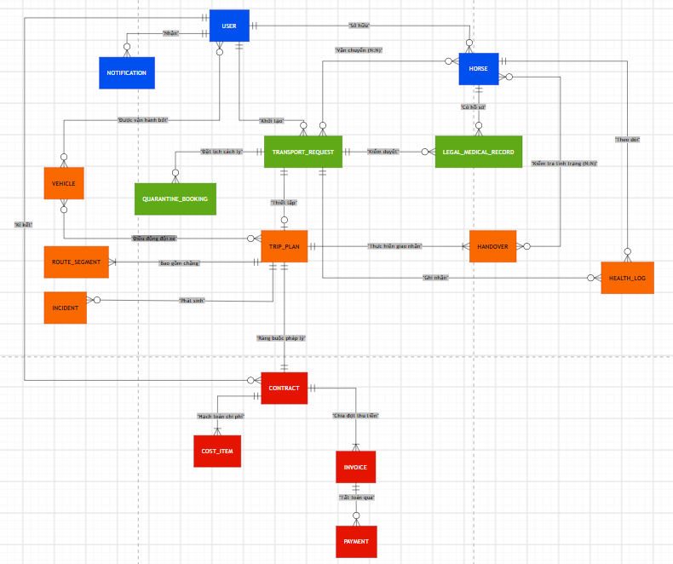

2. Logical Entity Relationship Diagram
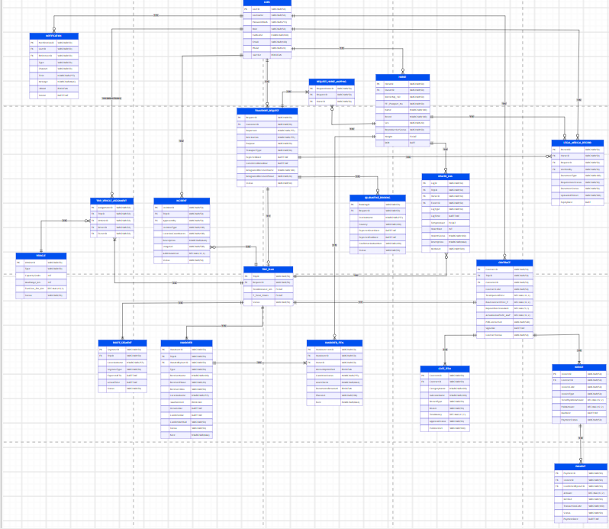

3. Database Design

a. Database Schema
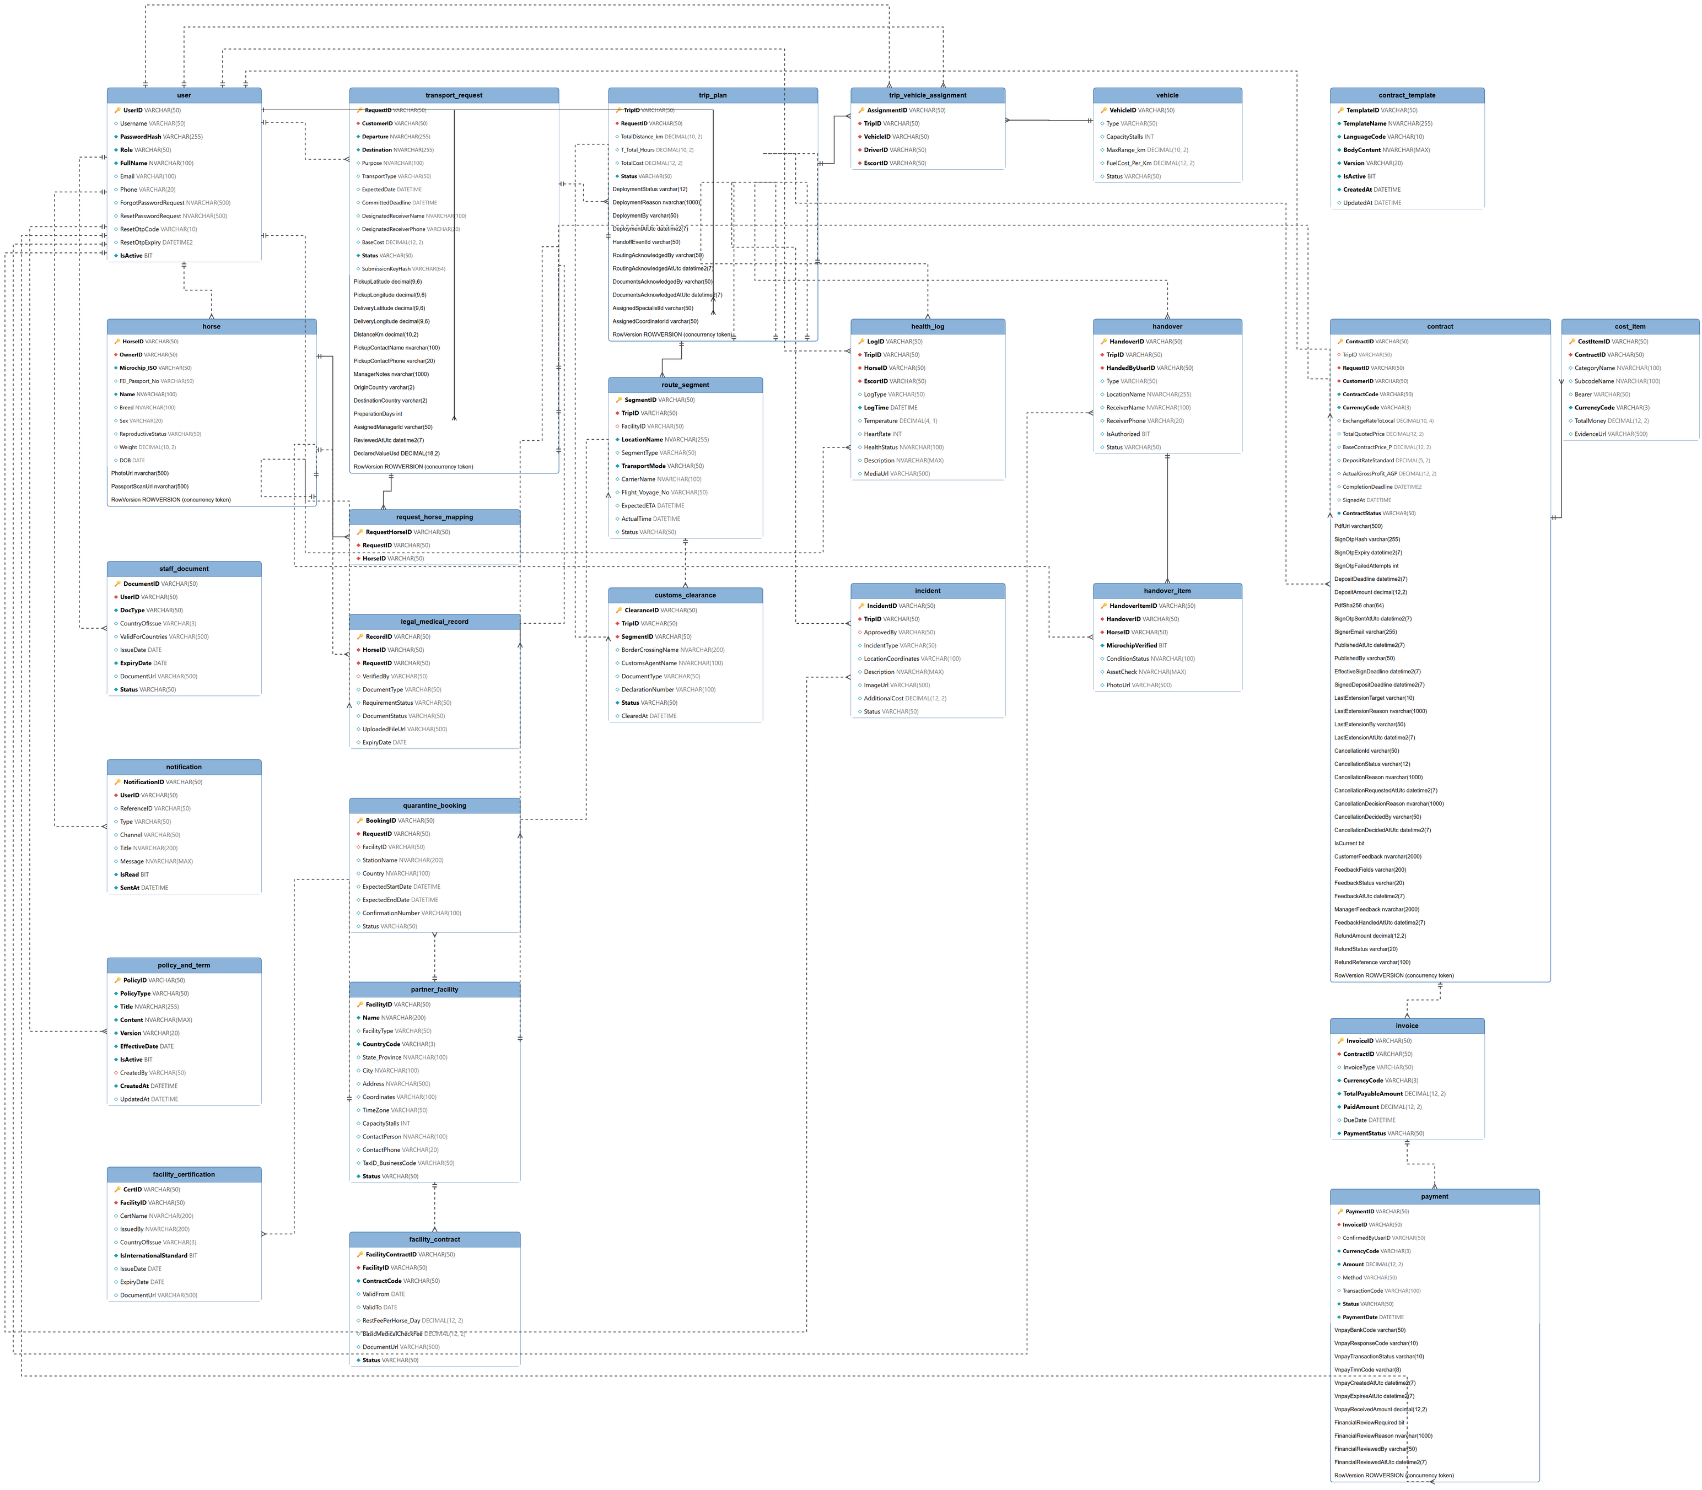

b. Table Descriptions
No | Table | Description
01 | USER | Lưu thông tin tài khoản, danh tính, phân quyền người dùng (Customer, Manager, Specialist, Coordinator, Driver, Escort)  - Primary keys: UserID  - Foreign keys: None
02 | HORSE | Lưu trữ lý lịch, hồ sơ nhận dạng sinh trắc học và thông tin cá thể ngựa đua  - Primary keys: HorseID  - Foreign keys: OwnerID -> USER(UserID)
03 | STAFF_DOCUMENT | Quản lý giấy tờ tùy thân, hộ chiếu, visa và chứng chỉ hành nghề của nhân sự theo xe (Tài xế, Hộ tống)  - Primary keys: DocumentID  - Foreign keys: UserID -> USER(UserID)
04 | NOTIFICATION | Lưu trữ lịch sử thông báo, cảnh báo vận hành và cập nhật trạng thái đơn hàng gửi đến người dùng  - Primary keys: NotificationID  - Foreign keys: UserID -> USER(UserID)
05 | POLICY_AND_TERM | Quản lý các điều khoản vận chuyển, chính sách đền bù bảo hiểm và quy tắc an toàn sinh học  - Primary keys: PolicyID  - Foreign keys: CreatedBy -> USER(UserID)
06 | PARTNER_FACILITY | Quản lý mạng lưới các cơ sở, trạm dừng nghỉ, chuồng cách ly đạt chuẩn và bệnh viện thú y đối tác  - Primary keys: FacilityID  - Foreign keys: None
07 | FACILITY_CONTRACT | Quản lý hợp đồng thương mại và đơn giá thuê chuồng, dịch vụ trạm ký với cơ sở đối tác  - Primary keys: FacilityContractID  - Foreign keys: FacilityID -> PARTNER_FACILITY(FacilityID)
08 | FACILITY_CERTIFICATION | Lưu trữ chứng chỉ tiêu chuẩn an toàn sinh học, chứng nhận kiểm dịch thú y quốc tế của cơ sở  - Primary keys: CertID  - Foreign keys: FacilityID -> PARTNER_FACILITY(FacilityID)
09 | TRANSPORT_REQUEST | Lưu yêu cầu vận chuyển, lịch đón/giao và chi phí. AssignedManagerId tham chiếu USER(UserID): manager đầu tiên nhận xử lý phụ trách cố định; ReviewedAtUtc lưu thời điểm xét duyệt gần nhất. Primary key: RequestID; CustomerID tham chiếu USER(UserID).
10 | REQUEST_HORSE_MAPPING | Bảng trung gian phân rã quan hệ N:N giữa Đơn yêu cầu và Cá thể ngựa (Một đơn có thể vận chuyển nhiều con ngựa)  - Primary keys: RequestHorseID  - Foreign keys: RequestID -> TRANSPORT_REQUEST(RequestID), HorseID -> HORSE(HorseID)
11 | LEGAL_MEDICAL_RECORD | Quản lý hồ sơ xét nghiệm máu, chứng chỉ tiêm chủng (Coggins Test, Viêm ruột) và giấy kiểm dịch thú y bắt buộc  - Primary keys: RecordID  - Foreign keys: HorseID -> HORSE(HorseID), RequestID -> TRANSPORT_REQUEST(RequestID), VerifiedBy -> USER(UserID)
12 | QUARANTINE_BOOKING | Quản lý đặt lịch cách ly thú y bắt buộc tại trạm kiểm dịch trước khi xuất cảnh hoặc nhập cảnh  - Primary keys: BookingID  - Foreign keys: RequestID -> TRANSPORT_REQUEST(RequestID), FacilityID -> PARTNER_FACILITY(FacilityID)
13 | TRIP_PLAN | Trip được tạo một lần ở trạng thái PLANNING sau khi đủ cọc và ký OTP. Manager gán AssignedSpecialistId và AssignedCoordinatorId, mỗi cột là một khóa ngoại độc lập đến USER(UserID); kiểm tra đúng vai trò và đang hoạt động. Không đổi người phụ trách. Primary key: TripID; RequestID tham chiếu TRANSPORT_REQUEST(RequestID).
14 | VEHICLE | Quản lý đội xe tải chuyên dụng chở ngựa đua (Horseboxes), kiểm soát sức chứa khoang chuồng và định mức nhiên liệu  - Primary keys: VehicleID  - Foreign keys: None
15 | TRIP_VEHICLE_ASSIGNMENT | Phân công phương tiện, tài xế chính và nhân viên hộ tống (Escort) chịu trách nhiệm vận hành từng chuyến đi  - Primary keys: AssignmentID  - Foreign keys: TripID -> TRIP_PLAN, VehicleID -> VEHICLE, DriverID -> USER, EscortID -> USER
16 | ROUTE_SEGMENT | Chi tiết từng chặng đường, các trạm nghỉ ngơi giải lao bắt buộc cho ngựa theo tiêu chuẩn phúc lợi động vật  - Primary keys: SegmentID  - Foreign keys: TripID -> TRIP_PLAN(TripID), FacilityID -> PARTNER_FACILITY(FacilityID)
17 | CUSTOMS_CLEARANCE | Quản lý thủ tục tờ khai hải quan, kiểm hóa động vật sống tại cửa khẩu quốc tế cho các chuyến đi xuyên biên giới  - Primary keys: ClearanceID  - Foreign keys: TripID -> TRIP_PLAN(TripID), SegmentID -> ROUTE_SEGMENT(SegmentID)
18 | HEALTH_LOG | Nhật ký theo dõi chỉ số sinh tồn của ngựa (Thân nhiệt, nhịp tim, tình trạng stress, lượng nước uống) trong suốt hành trình  - Primary keys: LogID  - Foreign keys: TripID -> TRIP_PLAN, HorseID -> HORSE, EscortID -> USER
19 | INCIDENT | Báo cáo sự cố phát sinh trên đường (Hỏng xe, tai nạn, ngựa đau bụng Colic cấp cứu, tắc đường làm trễ tiến độ)  - Primary keys: IncidentID  - Foreign keys: TripID -> TRIP_PLAN(TripID), ApprovedBy -> USER(UserID)
20 | HANDOVER | Biên bản bàn giao và tiếp nhận ngựa tại điểm xuất phát hoặc điểm đến, xác nhận pháp lý giữa các bên  - Primary keys: HandoverID  - Foreign keys: TripID -> TRIP_PLAN(TripID), HandedByUserID -> USER(UserID)
21 | HANDOVER_ITEM | Chi tiết từng cá thể ngựa và tài sản trang thiết bị đi kèm (Yên cương, thảm lót, thức ăn riêng) được bàn giao  - Primary keys: HandoverItemID  - Foreign keys: HandoverID -> HANDOVER(HandoverID), HorseID -> HORSE(HorseID)
22 | CONTRACT_TEMPLATE | Danh mục điều khoản; mỗi TemplateID là một điều khoản nguyên văn. Manager tạo/sửa/ngừng sử dụng và chọn điều khoản khi phát hành. Version cũ được giữ tương thích schema, không dùng làm lịch sử. PDF đã phát hành không thay đổi theo danh mục.
23 | CONTRACT | Hợp đồng hiện hành duy nhất của Request, lưu PdfUrl/PdfSha256; không lưu nội dung điều khoản, không có CONTRACT_CLAUSE. Lưu feedback mới nhất (nội dung, nhóm mục cần sửa, trạng thái, thời điểm), phản hồi manager và trạng thái hoàn cọc khi hủy trước ký. Các thông tin này được cập nhật tại chỗ, không tạo audit/version. Primary key: ContractID; foreign keys: RequestID -> TRANSPORT_REQUEST, TripID -> TRIP_PLAN (nullable), CustomerID -> USER.
24 | COST_ITEM | Quản lý chi tiết từng khoản mục chi phí thực tế (Xăng dầu, phí cầu đường BOT, thuê chuồng trạm nghỉ, thuốc thú y, tiền tip)  - Primary keys: CostItemID  - Foreign keys: ContractID -> CONTRACT(ContractID)
25 | INVOICE | Hóa đơn đặt cọc 40% và hóa đơn quyết toán phần còn lại cùng chi phí phát sinh theo nghiệp vụ. InvoiceID là khóa chính; ContractID tham chiếu CONTRACT.
26 | PAYMENT | Lịch sử các giao dịch chuyển khoản thực tế qua cổng thanh toán VNPay hoặc xác nhận tiền mặt từ Kế toán viên  - Primary keys: PaymentID  - Foreign keys: InvoiceID -> INVOICE(InvoiceID), ConfirmedByUserID -> USER(UserID)

III. Functional Requirements

1. <<Feature Name 1>>

a. <<Function Name 1>>
[A function can be a screen or a non-screen function (listed in the part 5.1 above). In this part, you need to provide the details on the related function, focus on mentioning below information
- Function trigger: how this function is triggered (navigation path, a timing frequency, etc.
- Function description: actors/roles, purpose, interface, data processing, etc.
- Screen layout: mockup prototype of the screen, sample below is for Manage Products screen
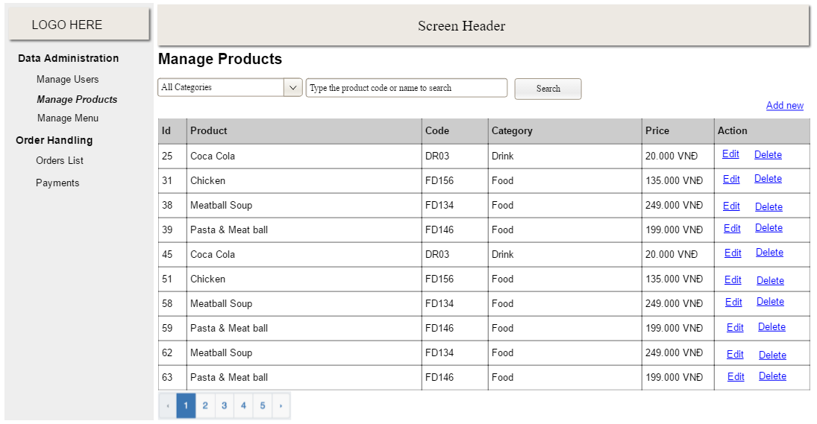
- Function Details: provide explanation for the data, validation, business logics, functionalities (for both normal cases and abnormal cases), etc. of the function so that the reader can image how it work.
]

b. <<Function Name 2>>
…

2. <<Feature Name 2>>
…

